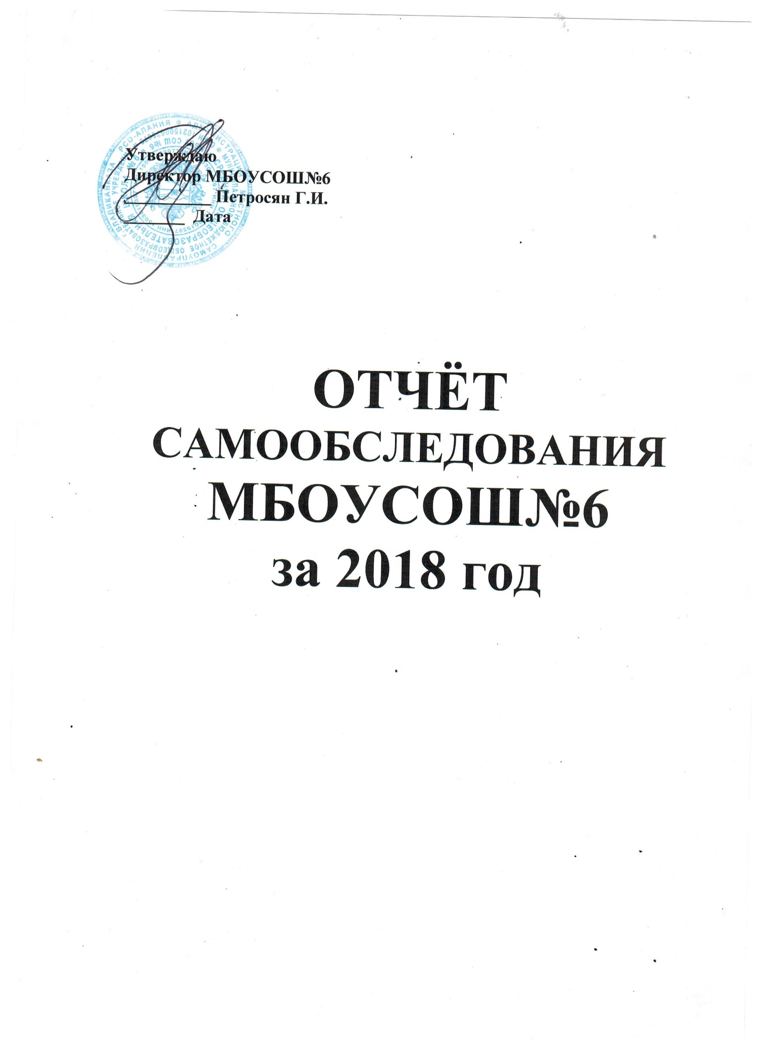

ОТЧЕТ О РЕЗУЛЬТАТАХ САМООБСЛЕДОВАНИЯ

- ОБЩИЕ СВЕДЕНИЯ ОБ ОБРАЗОВАТЕЛЬНОМ УЧРЕЖДЕНИИ

1.1. Полное наименование в соответствии с уставом:_Муниципальное бюджетное общеобразовательное
учреждение средняя общеобразовательная школа №6
1.2.Адрес: юридический _РСО-Алания г.Владикавказа ул.Маркова,44
фактический РСО-Алания г.Владикавказа ул.Маркова,44
1.3. Телефон_(8-867-2-700-456)
Факс (8-867-2-700-456)
e-mail _vladikavkaz06@list.ru

1.4.Устав

12.02.2013
( даты принятия, согласования, утверждения)

1.5.Учредитель:_Управление образования АМС г.Владикавказ
(полное наименовании)

1.6.Учредительный договор

№242 от 12.12.2012
(реквизиты учредительного договора)

1.7. Свидетельство о постановке на учет юридического лица в налоговом органе –
15№001082372 от 20.03.2001 1503015397
(серия, номер, дата постановки, ИНН)
1.8.Свидетельство о внесении записи в Единый государственный реестр юридических лиц
__15№001082372 от 20.03.2001 1021500676075______________________________________
(серия, номер, дата, кем выдано, ОГРН)
1.9.Свидетельство о праве на имущество Управлением Федеральной
регистрационной службы по РСО-Алания 15АБ065042 от 01.02.2013 АМС г.Владикавказа
(серия, номер, дата, кем выдано)
1.10. Свидетельство о праве на земельный участок_ Управление Федеральной
службы государственной регистрации , кадастра и картографии по РСО-Алания
__15АБ083589 от 30.04.2013 АМС г.Владикавказа №1595 от 01.10.2012_____________
(серия, номер, дата, кем выдано)
1.11.Лицензия на право ведения образовательной деятельности: Министерство образования и науки РСО-Алания.
_№1694 15 №000350 от 16.05.2012___бессрочно_____
(серия, номер, дат, кем выдано)
1.12.Свидетельство о государственной аккредитации : Министерство образования и науки РСО-Алания
15А01 №0000139 до 24.04.2026
(серия, номер, дата, срок действия, кем выдано)
1.13 (структурные подразделения) -
(местонахождение, телефоны)

- УСЛОВИЯ ОРГАНИЗАЦИИИ ОБРАЗОВАТЕЛЬНОГО ПРОЦЕССА

Тип здания - приспособленное,
(типовое, приспособленное, год постройки)
Год создания учреждения-1936
(реквизиты документа о создании учреждения)
Приусадебный участок (подсобное хозяйство) -
(площадь, направление деятельности)
Предельная численность 250 Реальная наполняемость 350
(по лицензии) (по комплектованию)

Учебные кабинеты:
количество 22
из них специализированные кабинеты _20
Материально-техническая база учреждения:
Наименование  объекта | Кол-во мест | Площадь | Количество единиц ценного  оборудования
Столовая | 50 | 60 кв.м | 5
Актовый за | - | -
Библиотека | 20 | 60 кв.м | 3
Спорт зал большой | - | -
Спорт зал малый | 50 | 300 кв.м | 3
Гимнастический зал | - | -
Комната психологической  разгрузки | - | -
Мед.пункт | 10 | 30 кв.м | 5

Оформление помещений и территории ( прилагаются фото материалы при выставлении на сайт)

Информатизация образовательного процесса
Наименование показателя | Фактическое значение
Наличие в образовательном учреждении подключения к сети Internet,  Кбит/сек | Имеется  1536 Кбит/сек
Количество Internet-серверов | 1
Наличие локальных сетей в ОУ | имеется
Количество терминалов, с доступом к сети Internet- | 16
Количество единиц вычислительной техники (компьютеров)  -всего  -из них используются в образовательном процессе | 30  30
Количество классов , оборудованных мулитимедиапроекторами | 1
Количество интерактивных комплектов с мобильными классами | 5
Другие показатели | -
Библиотечно-информационное оснащение образовательного процесса
Наименование показателя | Фактическое значение
Книжный фонд
Доля учебников (%) в библиотечном фонде
Обеспеченность учебниками (%) | 100%
Доля методических пособий (%) в библиотечном фонде, в т.ч. не
старше 5 лет
Количество подписных изданий
.

3. Медико-социальные условия пребывания участников образовательного процесса.

.

Медико-социальные условия пребывания участников образовательного процесса.
Наименование показателя | Фактическое значение
Наличие медицинского кабинета | имеется
Оснащенность (единицы ценного оборудовании) | Одеяло шерстяное-1
 | Простыни-2
 | Подушка (синтепон)-1
 | Салфетки-2
 | Полотенца (махровые)-4
 | Простыни одноразовые-19
 | Салфетки одноразовые-10
 | Халаты медицинские-2
 | Бахилы-10пар
Бикс для стерильного материала
(маленький)-1
 | Почкообразные лоточки-4
Емкости для замачивания
использованного материала и шприцев-3
 | Хирургический пинцет-2
 | Медицинские ножницы-1
 | Противошоковая аптечка-1
 | Одноразовые шприцы
Резиновая грелка и пузырь для льда-
2
 | Весы медицинские напольные-1
 | Ростомер медицинский-1
 | Пикфлоуметр MicroPeak-1
Тонометр механический,
многофункциональный-1
 | Стетофонендоскоп Omron-1
 | Пульсоксиметр NONIN Onyx 9500-1
 | Стол рабочий-2
 | Стулья -3
Хирургический столик стеклянный-
2
 | Кушетка медицинская-1
Стеллаж для медицинских
документов-1
 | Медицинский шкаф стеклянный-1
 | Холодильник «Саратов»-1
Реквизиты лицензии на медицинскую деятельность
Профессиональное и профилактическое медицинское обслуживание | Договор с ВМБУЗ «Детская  поликлиника № 3»

СВЕДЕНИЯ О СОСТАВЕ И КВАЛИФИКАЦИИ АДМИНИСТРАТИВНЫХ,
Должность | Ф.И.О.  (полностью) | Образование,  специальность по диплому, общий педагогический  стаж | Стаж административной работы |  | Квалификационная категория по  административной работе
 |  |  | общий | в данном учреждении
 | Петросян Галина Ивановна | высшее,  учитель географии,  41лет | 21 | 21 | первая
Директор
Зам дир.по УВР | Маршалкина  Виктория  Александровна | высшее,  учитель математики,  28 лет | 21 | 21 | соответствие должности
Зам. дир.по ВР | Багаева  Альбина  Темуриевна | высшее,  учитель истории и обществознания | 10 | 10 | соответствие должности
ПЕДАГОГИЧЕСКИХ КАДРОВ
Сведения об административных работниках

Сведения о педагогических работниках (включая административных и др. работников, ведущих педагогическую деятельность)
Показатель |  | Кол-во | %
Укомплектованность штата педагогических работников (%) |  | -
Педагогические работники:  - всего  - из них внешних совместителей |  | 24  0 | 100  0
Вакансии (указать должности)  -  - |  | 0 | 0
Образовательный уровень педагогических работников | с высшим образованием | 22 | 95
 | с незак. высшим образованием | 0 | 0
 | со средним специальным образованием | 2 | 5
 | с общим средним образованием | 0 | 0
Педагогические работники,  имеющие ученую степень | кандидата наук | 1 | 2
 | доктора наук | 0 | 0
Педагогические работники, прошедшие курсы повышения квалификации за  последние 5 лет |  | 24 | 100
Педагогически работники,  имеющие квалификационную категорию | всего | 24
 | высшую | 8 | 33
 | первую | 4 | 17
 | вторую | 12 | 50
Состав педагогического коллектива | учитель | 24 | 100
 | мастер производственного обучения | 0 | 0
 | социальный педагог | 0 | 0
 | учитель-логопед | 0 | 0
 | педагог-психолог | 0 | 0
 | педагог дополнительного образования | 0 | 0
 | педагог-организатор | 0 | 0
 | педагог-библитекарь | 1 | 2
Состав педагогического коллектива  по стажу работы | 1-5 лет | 0 | 0
 | 5-10 лет | 4 | 10
 | свыше 20 лет | 20 | 84
Педагогические работники пенсионеры по возрасту |  | 12 | 50
Педагогические работники, имеющие звание Заслуженный учитель |  | 1 | 2
Педагогические работники, имеющие государственные и ведомственные награды,  почетные звания |  | 5 | 21

ОРГАНИЗАЦИЯ ОБРАЗОВАТЕЛЬНОГО ПРОЦЕССА
Показатель |  | Количество | %
Классы (группы)- всего |  | 11 | 100
Обучающиеся - всего |  | 342 | 100
в том числе:
занимающихся по базовым общеобразовательным программам |  | 342 | 100
занимающихся по программам дополнительной (углубленной) подготовки |  | 0 | 0
занимающихся по специальным (коррекционным) образовательным  программам (указать вид) |  | 0 | 0
Обучающиеся, получающие образование по формам | очное | 342 | 100
 | очно-заочное (вечернее) | 0 | 0
 | заочное | 0 | 0
 | семейное | 0 | 0
 | экстернат | 0 | 0
Воспитанники детских домов, интернатов |  | 0 | 0
Дети-инвалиды |  | 3 | 1
Дети группы риска |  | 0 | 0

Данные о контингенте обучающихся (воспитанников), формах обучения по состоянию на 20.09.2017 г.

4..2. Режим работы учреждения
Продолжительность учебной недели I ступень -5 дней,_II , III ступени – 6дней_
Количество занятий в день (минимальное и максимальное) для каждой ступени : I ступень – минимальное - 4, максимальное -5 уроков;_II , III ступени – минимальное -5, максимальное -7 уроков.
Продолжительность уроков -_40 минут_
Продолжительность перемен – минимальная 5 минут, максимальная 20 минут. Сменность занятий:

Смена | Классы ( группы) | Общее количество обучающихся в смене
1 смена | 11 | 342

СТРУКТУРА МБОУСОШ№6

ДИРЕКТОР

заместитель директора по УВР | заместитель директора по ВР

МЕТОДИЧЕСКИЙ СОВЕТ ШКОЛЫ

МО гуманитарного  цикла | МО естественно-математического цикла | МО начальных классов | МО родного языка и литературы

- СОДЕРЖАНИЕ ОБРАЗОВАТЕЛЬНОГО ПРОЦЕССА
Реализуемые образовательные программы государственные программы на 1

ступени –общеобразовательные программы начального общего образования, 2 ступени-
общеобразовательные основного общего образования, 3 ступени- программы среднего
образования ; программы элективных курсов предпрофильной подготовки в 9-х классах
(основные и дополнительные)

Учебный план составлен на основе базисного плана ( вариант 1), принят на пед.
совете 30.08.2018 г.протокол №1, утвержденный директором , согласованный
Управлением образования 02.09.2018 г.

5.11.. Внутришкольный контроль
Наименование показателя | Фактическое значение
Формы (виды) внутришкольного контроля | - классно-обобщающий контроль в 5- х, 9-х, 11-х классах, контроль  преподавания математики, русского языка, в школе  - уровень ЗУН (срезы, контрольные работы);  - фронтальный вид контроля.  - обзорный контроль (тематический вид),  - обеспеченность учащихся учебной литературой, состояние школьной  документации, состояние учебных кабинетов на конец учебного года, контроль календарно-тематического  планирования и программ,

календарно-тематического планирования дополнительных занятий за счет школьного компонента, надомного обучения;
-выполнение программ и минимума контрольных, проверочных,
лабораторных работ по всем предметам,
- выполнения программ обучения на дому и семейного обучения,
- организация повторения учебного материала за курс начальной школы в 5-х классах,
- организация работы кружков, секций, посещаемость занятий учащихся;
- работа с отстающими учащимися, организация работы ГПД,
- состояние охраны труда и техники безопасности, обеспеченность
учащихся питанием.
-Административный контроль за уровнем знаний и умений по
предметам. Стартовый контроль, рубежный контроль ( по четвертям, полугодиям ), итоговый контроль ( годовой на конец учебного года в переводных классах ),
предварительный контроль ( перед экзаменами в выпускных классах), итоговый контроль ( итоговая
аттестация в выпускных классах );
-комплексно-обобщающий контроль – контроль состояния методической
работы в школе, работы с мотивированными на учёбу учащимися.
Периодичность проведения внуришкольного контроля | согласно графику
Формы отчетности | информация, справки, совещание  при директоре

- ОРГАНИЗАЦИЯ ВОСПИТАТЕЛЬНОЙ РАБОТЫ
Направления патриотическое, эстетическое, гражданское, спортивное, трудовое.
(направления в соответствии с планом воспитательной работы)
Сведения о занятости учащихся :
Показатели | Фактически значения
Организация самоуправления обучающихся | Совет дела- оказывает помощь в организации классных и общешкольных мероприятий. Регулирует отношение между  учащимися.
Формы внеурочной работы (кружки, секции и др. с указанием количества) | Кружки: «В мире сказок» - 40  «Учусь читать» - 50  «Зондабитӕ» - 20  «Винни Пух» -28  «Мир вокруг нас»-40  Изобразительная студия «Волшебная кисточка»-30  «Умелые ручки» - 28  «Оригами»- 30  «Домисолька» -20  «Подвижные игры»- 28  «Развиваем логику»-30 «Книгоград»- 30
Связи с учреждениями  дополнительного образования детей и др. учреждениями (на основе  договоров) | 1.)ГБПОУ, профессиональный лицей №4.  2.) ОАО РЖД.  3.)ГБУ центр социальной молодёжи.  4.)МКУДО ДДТТ.
Количество направленностей ДОД  в учреждении | Эстетическая, творческая, познавательная, развивающая
Охват обучающихся: | 1 ступень | 2 ступень | 3 ступень
дополнительными  образовательными услугами ( % от общего количества) | 67 | 0 | 0
спортивно-оздоровительными услугами (% от общего количества) | 0 | 0 | 0
Участие в целевой программе  «Зритель» | Посещение театров, музеев, выставок по бесплатному абонементу
Сведения о правонарушениях обучающихся за последние 3 года*:
Год | Количество обучающихся | Класс  правонарушителя | Вид  правонарушения | Принятое решение
2016 | 0 | 0 | 0 | 0
2017 | 0 | 0 | 0 | 0
2018 | 0 | 0 | 0 | 0
Работа с родителями
Показатель | Фактическое значение
Формы работы | Родительские собрания, беседы с родителями, участие в Управляющем Совете, участие в  подготовке и проведении классных и общешкольных мероприятиях, участие в процедурах ЕГЭ и ГИА
Результаты работы | 100 % сдача ЕГЭ и ГИА за 2 года, отсутствие  второгодников.
Другая информация | -
Организация летней оздоровительной работы
№ п/п | Форма организации | Охват детей
 |  | количество | %
 | Пришкольный оздоровительные лагеря | 70 | 20
 | Пришкольный трудовой лагерь | 20 | 6

- КАЧЕСТВО ПОДГОТОВКИ ВЫПУСКНИКОВ
Итоги государственной (итоговой) аттестации выпускников за последние 3 года

Учебный год | 2-я |  | ступень |  |  | 3-я |  | ступень
 | Всего выпуск. | Число аттест. |  | % | Средни й балл. | Всего выпуск. | Число аттест. |  | % | Средн ий  балл.
2015-2016 уч. год. | 36 | 36 |  | 100 | Русский | 22 | 22 |  | 100 | Русс.яз
 |  |  |  |  | язык - |  |  |  |  | .-64;
 |  |  |  |  | 3,7; |  |  |  |  | матем
 |  |  |  |  | матема |  |  |  |  | ат.-56;
 |  |  |  |  | тика-4; |  |  |  |  | ист.-
 |  |  |  |  |  |  |  |  |  | 60;
 |  |  |  |  |  |  |  |  |  | общ-
 |  |  |  |  |  |  |  |  |  | во-57;
 |  |  |  |  |  |  |  |  |  | химия
 |  |  |  |  |  |  |  |  |  | -53;
 |  |  |  |  |  |  |  |  |  | биолог
 |  |  |  |  |  |  |  |  |  | ия-74;
 |  |  |  |  |  |  |  |  |  | физик
 |  |  |  |  |  |  |  |  |  | а-56;
 |  |  |  |  |  |  |  |  |  | инфор
 |  |  |  |  |  |  |  |  |  | мат.-
 |  |  |  |  |  |  |  |  |  | 53;
 |  |  |  |  |  |  |  |  |  | химия-60

2016-2017 уч. год. | 30 | 30 | 100 | Русский язык - 3,7;  матема тика-4;  общество-3.1;  географ.-3,4;  химия-4;  биология-3,5;  физика-3,4. | 16 | 16 | 100 | Русс.яз  .-62;  мат.-55;  ист.- 57;  общ- во-67; химия  -47;  биолог ия-53; физик а-47;  инфор мат.- 50.
2017-2018уч. год. | 37 | 37 | 100 | Русский язык- 3,7;  матема тика- 4;  общество-3,2;  географ.-4 | 28 | 28 | 100 | Русс.яз  .-62;  матем ат.-60;  ист.- 58;  общ- во-69 ; химия  -67;  биолог ия-62 ; физик а-65;  инфор мат.-33;  англ.я з.- 68.

выпускников 11 класса, окончивших обучение с отличием за последние 3 года
Год выпуска | Количество выпускников | Количество выпускников, окончивших обучение с  отличием | % от общего количества выпускников
2015-2016 | 22 | 0 | 0
2016-2017 | 16 | 3 | 19
2017-2018 | 28 | 3 | 11

15

